

Në bazë të nenit 13, paragrafi 1 dhe 2 të Ligjit nr.06/L-092 për Dhënien në Shfrytëzim dhe Këmbimin e Pronës së Paluajtshme të Komunës, Komuna e Gjilanit publikon :

LISTA E PRONAVE TË PALUAJTSHME KOMUNALE
Të cilat do të ipen në shfrytëzim për vitin vijues për periudhë afatshkurtër (1-15 vite) dhe periudhë afatgjate (15-99 vite)

Me qëllim të nxitjes së zhvillimit ekonomik dhe realizimit të interesit public, duke e respektuar parimin e trajtimit të barabartë të palëve, Komuna e Gjilanit bazuar në Ligjin nr. nr.06/L-092 për Dhënien në Shfrytëzim dhe Këmbimin e Pronës së Paluajtshme të Komunës, ka hartuar listën e veçantë të pronave të paluajtshme komunale të cilat ofrohen për shfrytëzim gjatë vitit vijues.

Në këtë listë ofrohen të dhënat kadastrale të pronave të nxjerra nga SIKTK (Sistemi i informatave kadastrale të tokave të Kosovës), duke përfshirë sipërfaqen e tyre, kulturën, vendndodhjen, destinimin e përafërt, si dhe paraqitjen e tyre përmes ortofotove të nxjerra nga Gjeoportali shtetror sipas Zonave Kadastrale.

Disa parcela janë përfshirë me sipërfaqen e madhe të tyre por të interesuarit mund të kërkojnë parcelimin (shfrytëzimin e pjesërishëm të tyre), kurse për parcelat të cilat janë me sipërfaqe më të vogla e të cilat janë në kufij njëra me tjetrën, mundë të bëhet bashkimi i tyre dhe të krijohet një njësi e re kadastrale duke e përshtatur për nevojat e shfrytëzimit.
Destinimi i shfrytëzimit të këtyre parcelave është dhënë në bazë të vendndodhjes dhe kulturës së tyre por mund të ndryshohet sipas interesimit të shfrytëzuesëve potencial me ndonjë projekt konkret duke u bazuar edhe në planet zhvillimore komunale.

Page 1 of 28

BRESALC
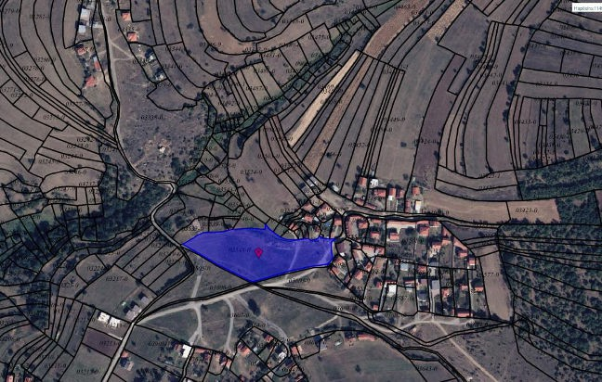

Të dhënat kadastrale për njësinë kadastrale/parcelën si në vijim:
Njësia Kadastrale/Parcela Nr.P-70403003-03548-0 me sipërfaqe 11436m², vendi i quajtur “GLAMA”, me kulturë kullosë e klasit të tretë(3) e cila gjendet në pjesën Jugore të Zonës Kadastrale në Bresalc në afërsi të zonës ndërtimore, e përshtatshme për veprimtari të ndryshme afariste dhe bujqësore. E publikuar për herë të parë (I) më datë 31.12.2020. Ipet në shfrytëzim për periudhë afat shkurtër dhe afat të gjatë, varësisht nga kërkesat.
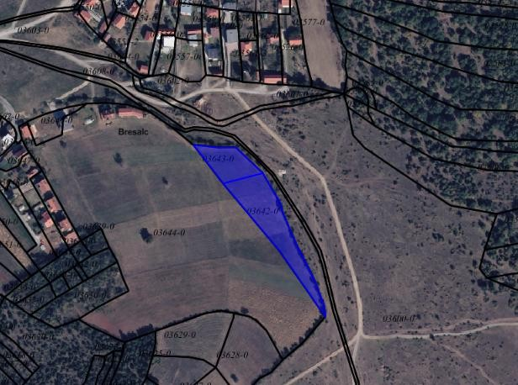
Të dhënat kadastrale për njësitë kadastrale/parcelat si në vijim:
Njësitë Kadastrale/Parcelat Nr.P-70403003-03642-0 me sipërfaqe 3674m², vendi i quajtur “GLAMA”, me kulturë arë e klasit të gjashtë(6) dhe parcela Nr.P-70403003-03643-0 me sipërfaqe 1523m², vendi i quajtur “GLAMA”, me kulturë kullosë e klasit të tretë(3), sipërfaqja e tërësishme e këtyre parcelave është 5197m². Parcela këto të cilat gjenden në pjesën Jug-Lindore të Zonës Kadastrale në Bresalc, janë të përshtatshme për zhvillimin e veprimtarive bujqësore. E publikuar për herë të parë (I) më datë 31.12.2020. Ipet në shfrytëzim për periudhë afat shkurtër dhe afat të gjatë, varësisht nga kërkesat.

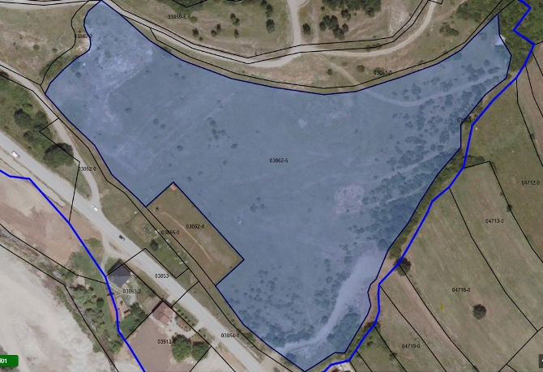

Të dhënat kadastrale për njësinë kadastrale/parcelën si në vijim:
Njësia Kadastrale/Parcela Nr.P-70403003-03862-5, me sipërfaqe 33,433 m², vendi i quajtur“MEHIR”, me kulturë tokë jo-pjellore, e cila ndodhet në pjesën jugore të zonës kadastrale Bresalc, në afërsi të Autostradës (rruga Gjilan–Prishtinë). Për shkak të pozicionit dhe karakteristikave të saj, parcela është e përshtatshme për zhvillimin e aktiviteteve ekonomike, veprimtarive bujqësore, si dhe funksioneve atraktive. E publikuar për herë të parë (I) më datë 31.12.2020. Ipet në shfrytëzim për periudhë afat shkurtër dhe afat të gjatë, varësisht nga kërkesat.

CERNICË
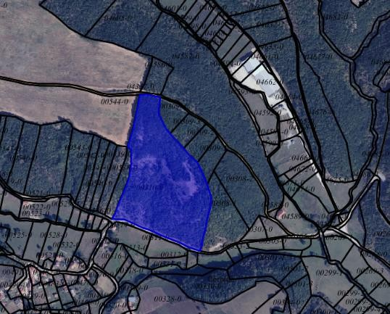
Të dhënat kadastrale për njësitë kadastrale/parcelën si në vijim:
Njësia Kadastrale/Parcela Nr.P-70403062-00310-0 me sipërfaqe 50345m², vendi i quajtur “PALEVO”, me kulturë mal i klasit të pestë(5), e cila gjendet në pjesën Veriore të të Zonës Kadastrale në Cërnicë dhe është e përshtatshme për zhvillimin e turizmit, rekreacionit, hotelerisë dhe veprimtarive të tjera të ngjashme. E publikuar për herë të parë (I) më datë 31.12.2020. Ipet në shfrytëzim për periudhë afat shkurtër dhe afat të gjatë, varësisht nga kërkesat.

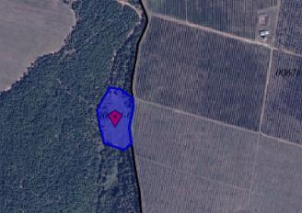

Të dhënat kadastrale për njësitë kadastrale/parcelën si në vijim:
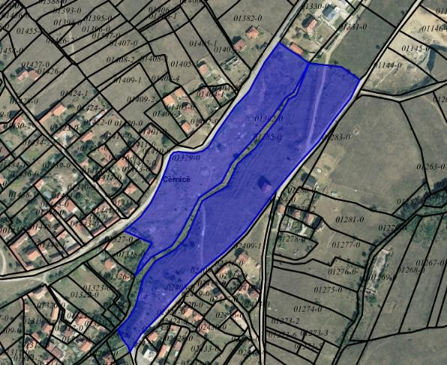
Njësia Kadastrale/Parcelat/Parcela Nr.P-70403062-00694-0 me sipërfaqe 6119m², vendi i quajtur,”SHTRKOVICA” kullosë e klasit të pestë(5), e cila gjendet në pjesën Veri-Perendimore të Zonës Kadastrale në Cërnicë dhe është e përshtatshme për zhvillimin e veprimtarive bujqësore. E publikuar për herë të parë (I) më datë 31.12.2020. Ipet në shfrytëzim për periudhë afat shkurtër dhe afat të gjatë, varësisht nga kërkesat.

Të dhënat kadastrale për njësitë kadastrale/parcelat si në vijim:
Njësitë Kadastrale/Parcelat Nr.P-70403062-01285-0 me sipërfaqe 19267m², vendi i quajtur “KRSH”, me kulturë kullosë e klasit të pestë(5) dhe njësia kadastrale/parcela Nr.P-70403062-01329-0, vendi i quajtur “KRSH”, me sipërfaqe 12896m², me kulturë kullosë e klasit të katërt(4), sipërfaqja e tërësishme e këtyre parcelave është 32163m². Këto njësi kadastrale të cilat gjenden në pjesën qëndrore të Zonës Kadastrale në Cernicë në afërsi të zonës ndërtimore të fshatit, me mundësi të zhvillimit të veprimtarisë bujqësore – pemtarisë. Ipet në shfrytëzim për periudhë afat shkurtër dhe afat të gjatë, varësisht nga kërkesat.

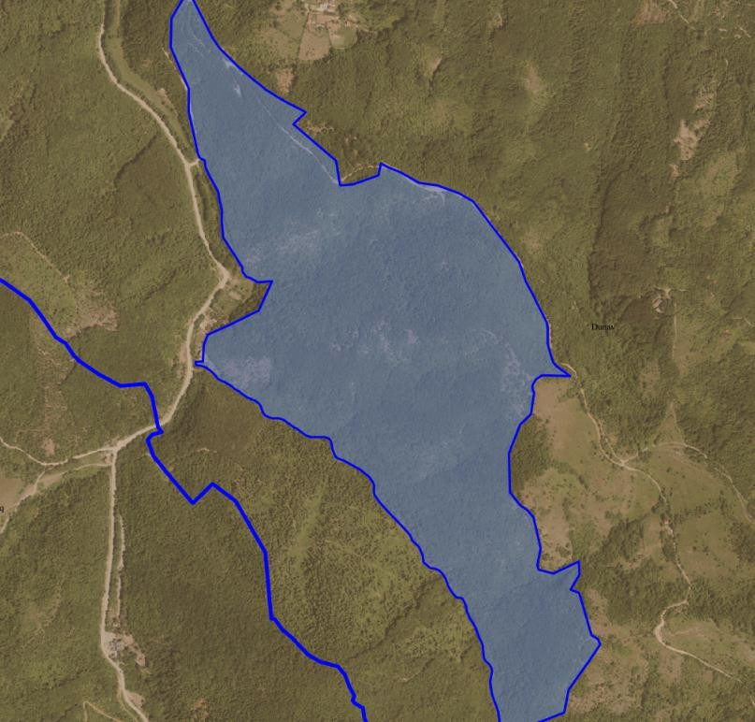
DUNAV

Të dhënat kadastrale për njësinë kadastrale/parcelën si në vijim:
Njësia Kadastrale/Parcela Nr.P-70403023-00347-0 me sipërfaqe 540900m², vendi i quajtur “LJUTIJA”, mal i klasit të pestë(5), e cila gjendet në pjesën Perendimore të Zonës Kadastrale Dunav është e përshtatshme për zhvillimin e turizmit, rekreacionit, hotelerisë dhe veprimtarive të tjera të ngjashme.Ipet në shfrytëzim për periudhë afat shkurtër dhe afat të gjatë, varësisht nga kërkesat.

GJILAN
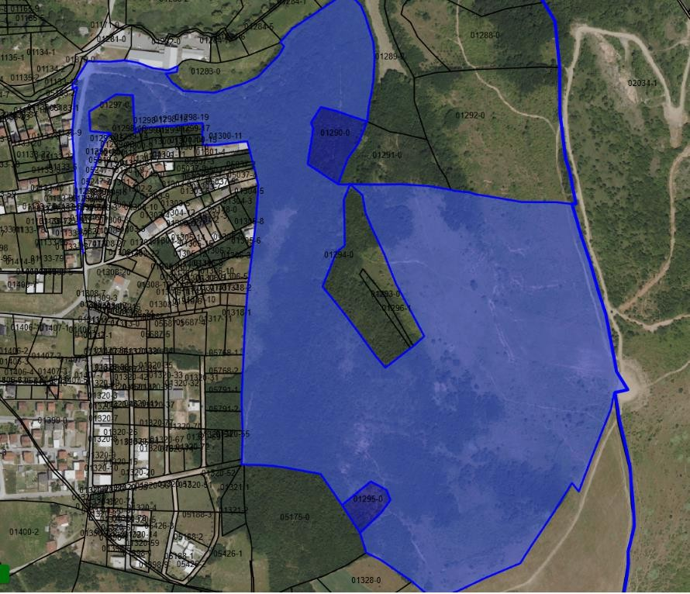

Të dhënat kadastrale për njësitë kadastrale/parcelat si në vijim:
Njësitë Kadastrale/Parcelat Nr.P-70403013-01290-0 me sipërfaqe 4653m², vendi i quajtur “ZABELI SAHIT AGES”, me kulturë kullosë e klasit të tretë(3), njësia kadastrale/parcela Nr.P-70403013-01295-0 me sipërfaqe 2260m², vendi i quajtur “ZABELI SAHIT AGES”, me kulturë kullosë e klasit të katërt(4) si dhe njësia kadastrale/parcela Nr.P-70403013-01296-1 me sipërfaqe 228709m², vendi i quajtur “ZABELI SAHIT AGES”, me kulturë kullosë e klasit të katërt(4). Sipërfaqja e tërësishme e këtyre parcelave është 235622m².
Njësitë Kadastrale/Parcelat gjenden në afërsi me njëra tjetrën në lagjen Zabeli i Sahit Agës dhe mund të shfrytëzohen për zhvillimin e veprimtarive bujqësore gjegjësisht blegtori, shpeztari dhe të ngjashme.

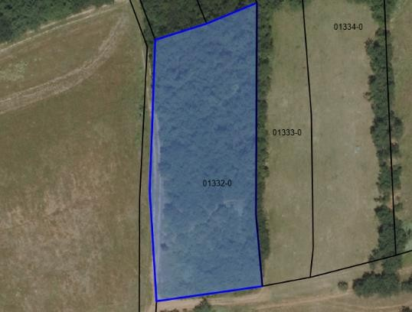

Të dhënat kadastrale për njësinë kadastrale/parcelën si në vijim:
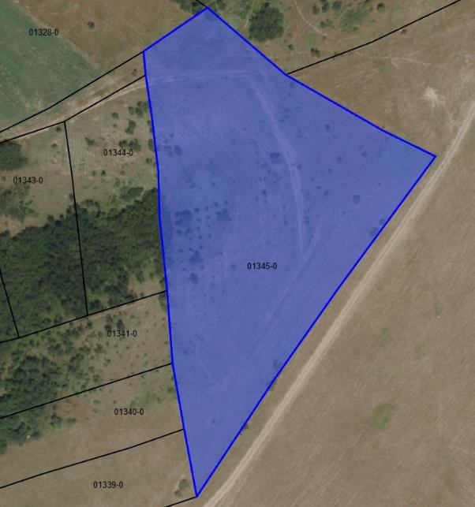
Njësia Kadastrale/Parcela Nr.P-70403013-01332-0 me sipërfaqe 2290m², vendi i quajtur “ZABELI SAHIT AGES”, me kulturë are e klasit të gjashtë(6) e cila gjendet në lagjen Zabeli i Sahit Agës. Parcela është e përshtatshme për zhvillimin e veprimtarisë bujqësore.

Të dhënat kadastrale për njësinë kadastrale/parcelën si në vijim:

Njësia Kadastrale/Parcela Nr.P-70403013-01345-0 me sipërfaqe 9384m², vendi i quajtur “ZABELI SAHIT AGES”, me kulturë kullosë e klasit të katërt(4) e cila gjendet në lagjen Zabeli i Sahit Agës. Parcela është e përshtatshme për zhvillimin e veprimtarisë bujqësore.

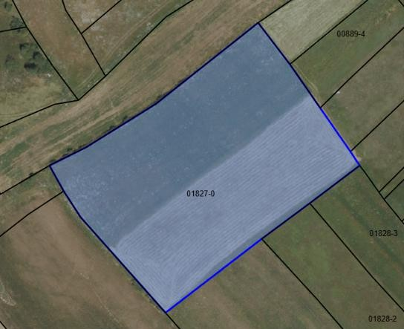

Të dhënat kadastrale për njësinë kadastrale/parcelën si në vijim:
Njësia Kadastrale/Parcela Nr.P-70403013-01827-0 me sipërfaqe 10016m², vendi i quajtur “JARUGA”, me kulturë arë e klasit të tretë(3), e cila gjendet në pjesën Perendimore të qytetit. Parcela është e përshtatshme për zhvillimin e veprimtarisë bujqësore. E publikuar për herë të parë (I) më datë 31.12.2020. Ipet në shfrytëzim për periudhë afat shkurtër dhe afat të gjatë, varësisht nga kërkesat.

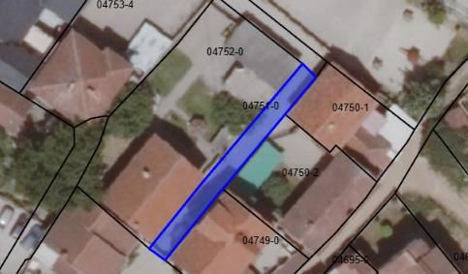

Të dhënat kadastrale për njësinë kadastrale/parcelën si në vijim:
Njësia Kadastrale/Parcela Nr.P-70403013-04751-0 me sipërfaqe 101m², vendi i quajtur “UL.I.L.RIBARA”, me kulturë rrugë e pakategorizuar, Zonën Kadastrale në Gjilan. Parcela ndodhet në qendër të qytetit dhe shërben si rrugë me funksion publik, me lidhje të drejtpërdrejtë me infrastrukturën kryesore dhe zonat përreth. Lokacioni i saj qendror e bën të rëndësishme për qarkullim dhe për shërbimet publike. E publikuar për herë të parë me datë 31.12.2025.
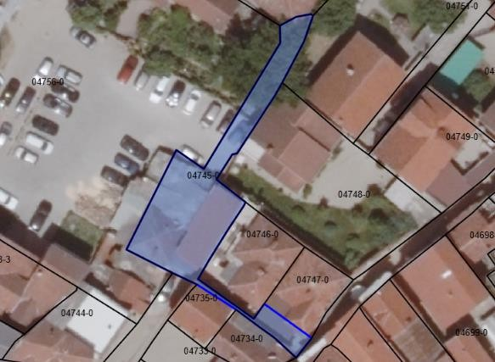

Të dhënat kadastrale për njësinë kadastrale/parcelën si në vijim:

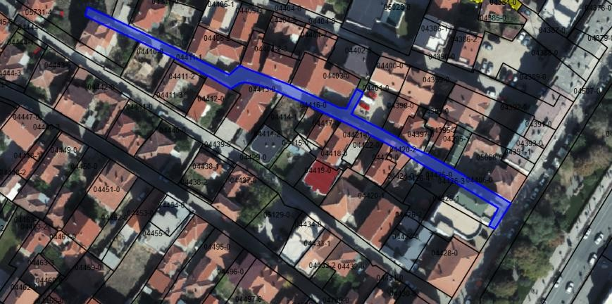
Njësia Kadastrale/Parcela Nr.P-70403013-04745-0 me sipërfaqe 310m², vendi i quajtur “UL.I.L.RIBARA”, me kulturë rrugë e pakategorizuar, Zona Kadastrale Gjilan. Parcela ndodhet në zonën qendrore të qytetit, një lokacion me rëndësi të lartë urbane. Pozita e saj strategjike e bën këtë parcelë të përshtatshme për zhvillime urbane, funksione komerciale, afariste, banimore me densitet të lartë, si dhe projekte të tjera me interes publik ose ekonomik. E publikuar për herë të parë me datë 31.12.2025.
Të dhënat kadastrale për njësinë kadastrale/parcelën si në vijim:
Njësia Kadastrale/Parcela Nr.P-70403013-04406-0 me sipërfaqe 733m², vendi i quajtur “UL.M.TITA”, me kulturë rrugë e pakategorizuar, Zona Kadastrale Gjilan. Parcela ndodhet në qendër të qytetit dhe shërben si rrugë me funksion publik, me lidhje të drejtpërdrejtë me infrastrukturën kryesore dhe zonat përreth. Lokacioni i saj qendror e bën të rëndësishme për qarkullim dhe për shërbimet publike. E publikuar për herë të parë me datë 31.12.2025.

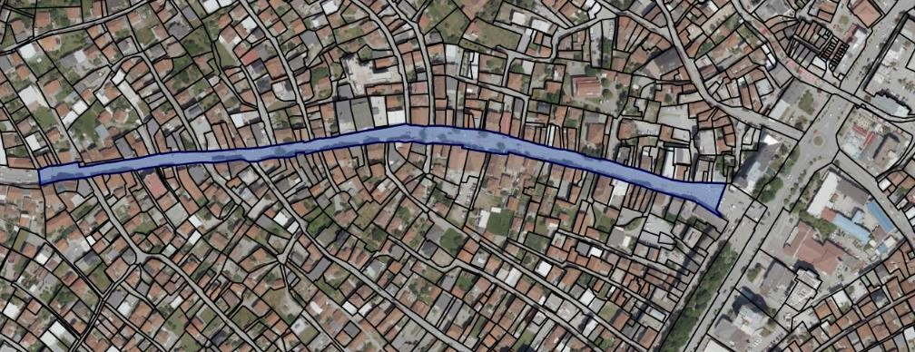

Të dhënat kadastrale për njësinë kadastrale/parcelën si në vijim:

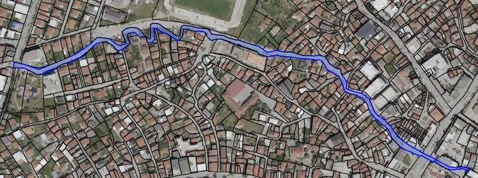
Njësia Kadastrale/Parcela Nr.P-70403013-04781-0 me sipërfaqe 9761m², vendi i quajtur “UL.S.TRAJIQA”, me kulturë rrugë e pakategorizuar, Zona Kadastrale Gjilan. Parcela ndodhet në qendër të qytetit dhe shërben si rrugë me funksion publik, me lidhje të drejtpërdrejtë me infrastrukturën kryesore dhe zonat përreth. Lokacioni i saj qendror e bën të rëndësishme për qarkullim dhe për shërbimet publike. E publikuar për herë të parë me datë 31.12.2025.

Të dhënat kadastrale për njësinë kadastrale/parcelën si në vijim:
Njësia Kadastrale/Parcela Nr.P-70403013-04790-1, me sipërfaqe 10135m², në vendin e quajtur “QYTET/LUMI DOBRUSHA”, me kulturë lum, Zona Kadastrale Gjilan. Parcela ndodhet në qendër të qytetit dhe shërben si rrugë me funksion publik, me lidhje të drejtpërdrejtë me infrastrukturën kryesore dhe zonat përreth. Lokacioni i saj qendror e bën të rëndësishme për qarkullim dhe për shërbimet publike. E publikuar për herë të parë me datë 31.12.2025

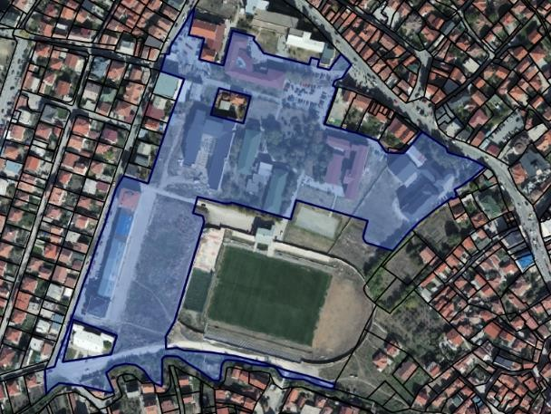

Të dhënat kadastrale për njësinë kadastrale/parcelën si në vijim:
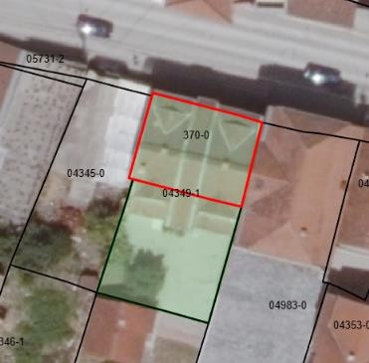
Njësia Kadastrale/Parcela Nr.P-70403013-05450-4 me sipërfaqe 55982m², në vendin e quajtur “UMSKI RASADNIK”, me kulturat si në vijim: lum 438m², oborr 13285m², shtëpi-ndërtesë 5319m², jo pjellore 36940m², Zona Kadastrale Gjilan. Parcela ndodhet në qendër të qytetit në veri perëndim të Gjilanit. E publikuar për herë të parë me datë 31.12.2025.
Të dhënat kadastrale për njësinë kadastrale/parcelën si në vijim:
Njësia Kadastrale/Parcela Nr.P-70403013-04349-1 me sipërfaqe 300m², vendi i quajtur “UL.STOJ.TRAJIQA”, me kulturat si në vijim: oborr 152m² dhe shtëpi-ndërtesë 148m². Ndodhet në veri perëndim të Gjilanit. Në parcelë gjendet ndërtesa O-70403013-370-0, kjo parcelë është e përshtatshme për banim. E publikuar për herë të parë me datë 31.12.2025.

KISHNAPOLE
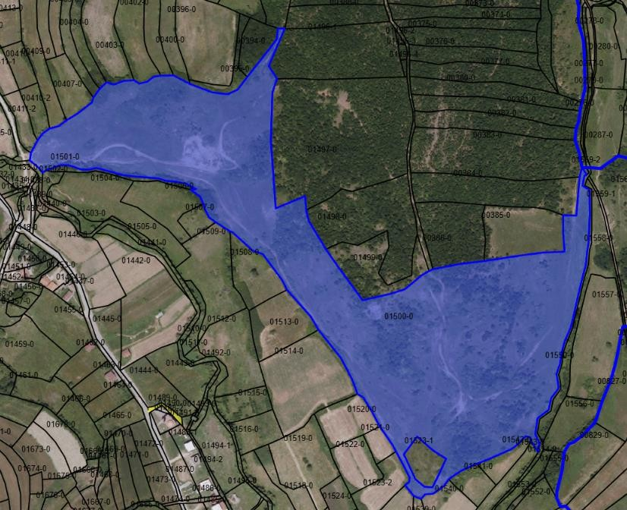

Të dhënat kadastrale për njësinë kadastrale/parcelën si në vijim:
Njësia Kadastrale/Parcela Nr.P-70403032-01500-01500-0 me sipërfaqe 110562m², vendi i quajtur “SHPAT”, me kulturë kullosë e klasit të katërt(4), e cila gjendet në pjesën Jug-Lindore të Zonës Kadastrale Kishnapolë. Parcela është e përshtatshme për zhvillimin e pemtarisë, blegtorisë dhe veprimtari të tjera të ngjashme.E publikuar për herë të parë (I) më datë 31.12.2020. Ipet në shfrytëzim për periudhë afat shkurtër dhe afat të gjatë, varësisht nga kërkesat.

KRAVARICË
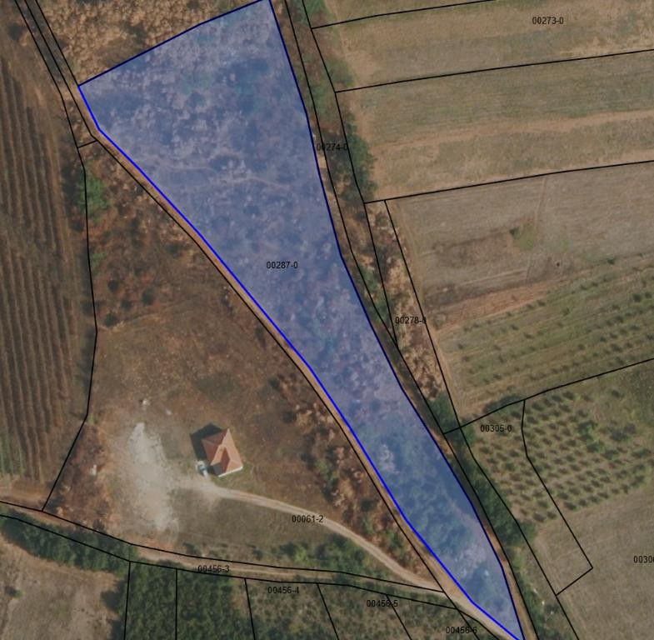

Të dhënat kadastrale për njësinë kadastrale/parcelën si në vijim:
Njësia Kadastrale/Parcela Nr.P-70403035-00287-0me sipërfaqe 8351m², vendi i quajtur “TE SHKOLA”, me kulturë kullosë e klasit të pestë(5), e cila gjendet në pjesën qëndrore të Zonës Kadastrale Kravaricë. Parcela është e përshtatshme për zhvillimin e pemtarisë, blegtorisë dhe veprimtari të tjera të ngjashme.E publikuar për herë të parë (I) më datë 31.12.2020. Ipet në shfrytëzim për periudhë afat shkurtër dhe afat të gjatë, varësisht nga kërkesat.

LLADOVË
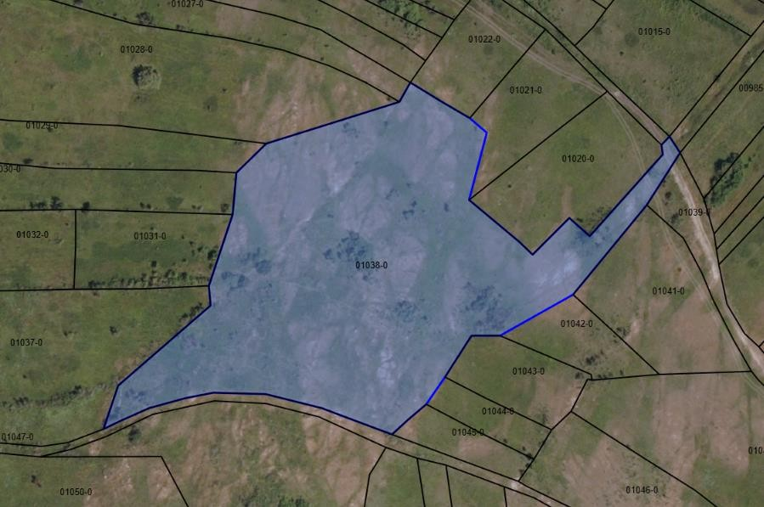

Të dhënat kadastrale për njësinë kadastrale/parcelën si në vijim:
Njësia Kadastrale/Parcela Nr.P-70403007-01038-0, me sipërfaqe 16445m², vendi i quajtur “SMONICA LIQEVISHTE”, kullosë e klasit të tretë, gjendet në pjesën Jugore të Zonës Kadastrale Lladovë në afërsi me kufirin e Zonës Kadastrale Nasalë. Parcela është e përshtatshme për zhvillimin e veprimtarive të ndryshme bujqësore.E publikuar për herë të parë (I) më datë 31.12.2020. Ipet në shfrytëzim për periudhë afat shkurtër dhe afat të gjatë, varësisht nga kërkesat.

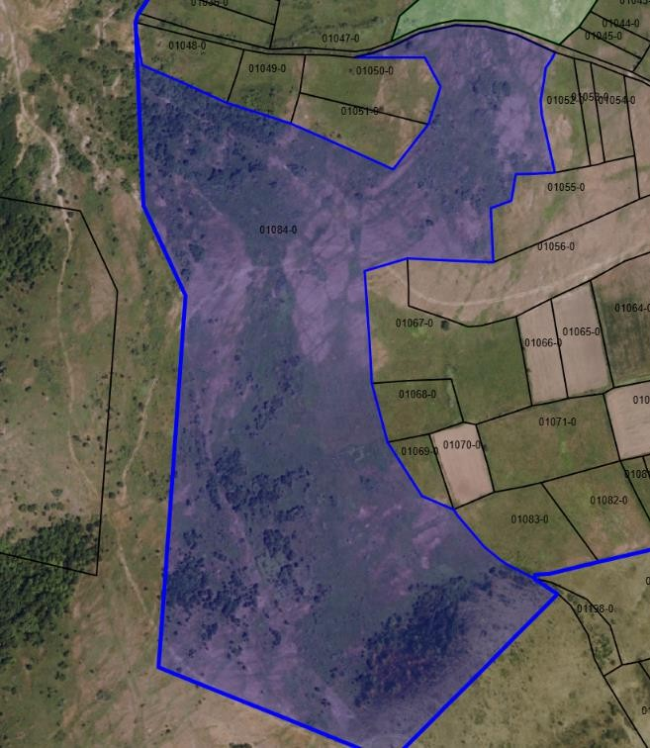

Të dhënat kadastrale për njësinë kadastrale/parcelën si në vijim:
Njësia Kadastrale/Parcela Nr.P-70403007-01084-0 me sipërfaqe 98954m², vendi i quajtur “ LOKEVISHTE LIQEVISHTE”, me kutturë kullosë e klasit të tretë(3), gjendet në pjesën Jugore të Zonës Kadastrale Lladovë në kufi me Zonën Kadastrale Nasalë. Parcela është e përshtatshme për zhvillimin e veprimtarive të ndryshme bujqësore.E publikuar për herë të parë (I) më datë 31.12.2020. Ipet në shfrytëzim për periudhë afat shkurtër dhe afat të gjatë, varësisht nga kërkesat.

MALISHEVË

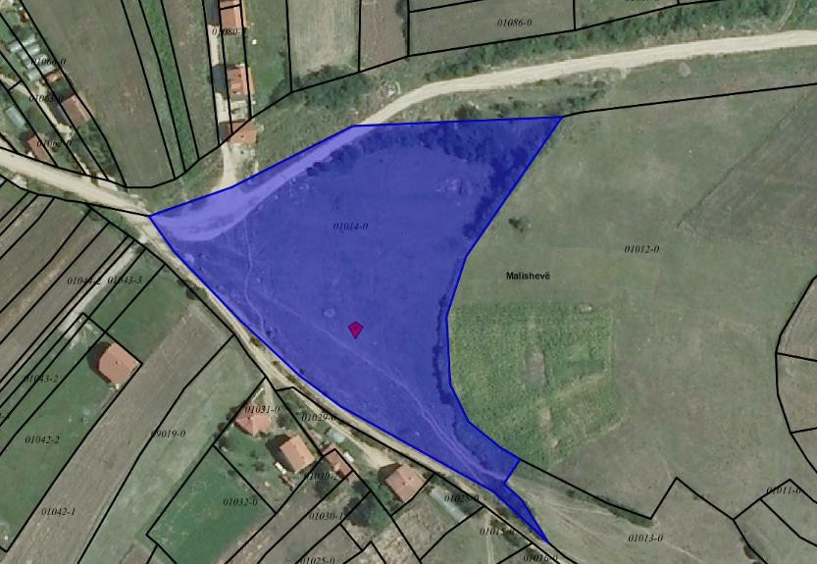

Të dhënat kadastrale për njësinë kadastrale/parcelën si në vijim:
Njësia Kadastrale/Parcela P-70403039-01014-0,me sipërfaqe 10823m², vendi i quajtur “GURISHTE “, me kulturë kullosë e klasit të tretë(3), e cila gjendet në pjesën qëndrore të Zonës Kadastrale Malishevë. Parcela është e përshtatshme për zhvillimin e veprimtarive të ndryshme bujqësore. E publikuar për herë të parë (I) më datë 31.12.2020. Ipet në shfrytëzim për periudhë afat shkurtër dhe afat të gjatë, varësisht nga kërkesat.

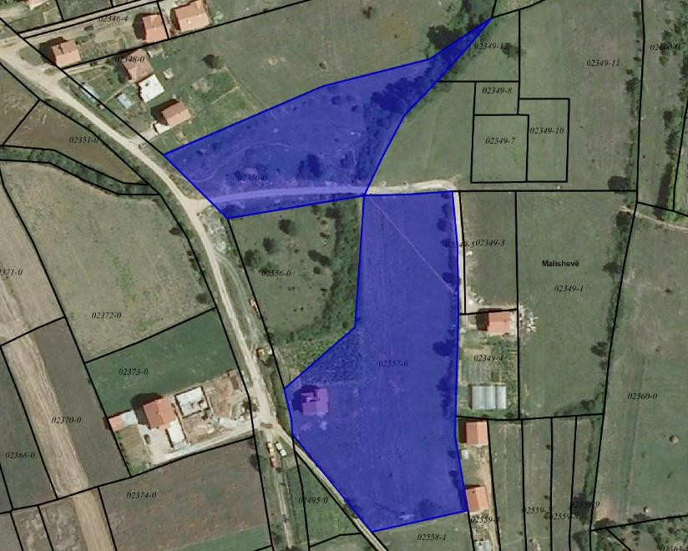
Të dhënat kadastrale për njësitë kadastrale/parcelat si në vijim:

Njësia Kadastrale/Parcela Nr.P-70403039-02350-0, me sipërfaqe 4571m², vendi i quajtur “BASHQE”, me kulturë kullosë e klasit të tretë(3) dhe Njësia Kadastrale/Parcela P-70403039-02557-0 me sipërfaqe 8260m², vendi i quajtur “SHPAT KOD KUQE”, me kulturë arë e klasit të gjashtë(6), të cilat gjenden në pjesën qëndrore të Zonës KadastrMalishevë dhe kanë sipërfaqë të tërësishme prej 12831m². Parcelat janë të përshtatshme për zhvillimin e veprimtarive të ndryshme bujqësore. E publikuar për herë të parë (I) më datë 31.12.2020. Ipet në shfrytëzim për periudhë afat shkurtër dhe afat të gjatë, varësisht nga kërkesat.

NASALË
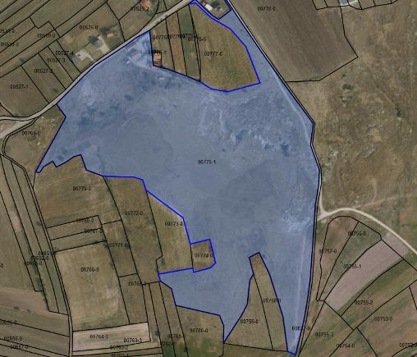
Të dhënat kadastrale për njësinë kadastrale/parcelën si në vijim:
Njësia Kadastrale/Parcela Nr.P-70403045-00775-1 me sipërfaqe 110102m², vendi i quajtur“GOLEMI RID”, me kullosë e klasit të parë(1), e cila gjendet në pjesën qëndrore të Zonës Kadastrale Nasalë. Parcela është e përshtatshme për zhvillimin e veprimtarive të ndryshme bujqësore. E publikuar për herë të parë (I) më datë 31.12.2020. Ipet në shfrytëzim për periudhë afat shkurtër dhe afat të gjatë, varësisht nga kërkesat.

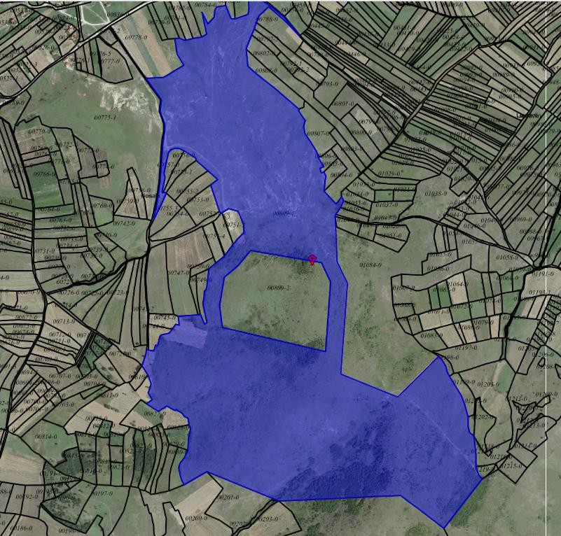

Të dhënat kadastrale për njësinë kadastrale/parcelën si në vijim:

Njësia Kadastrale/Parcela Nr.P-70403045-00809-1 me sipërfaqe 648354m², vendi i quajtur “P-70403045-00809-1”, me kulturë arë e klasit të tretë(3), e cila gjendet në pjesën qëndrore të Zonës Kadastrale Nasalë.
Njësia kadastrale/parcela është e përshtatshme për zhvillimin e veprimtarive të ndryshme bujqësore si dhe për prodhimin e energjisë së ripërtitrshme përmes erës dhe Diellit.E publikuar për herë të parë (I) më datë 31.12.2020. Ipet në shfrytëzim për periudhë afat shkurtër dhe afat të gjatë, varësisht nga kërkesat.

PONESH
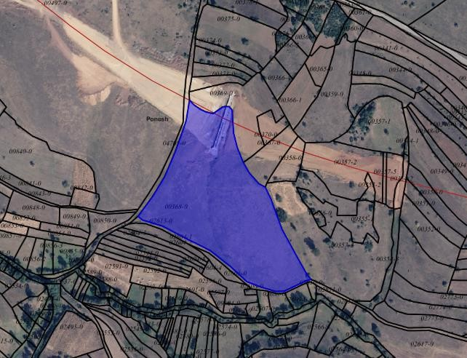
Të dhënat kadastrale për njësinë kadastrale/parcelën si në vijim:
Njësia Kadastrale/Parcela Nr.P-70403052-00368-1, vendi i quajtur “DRUM”, me sipërfaqe 27231m², kullosë e klasit të pestë(5), e cila gjendet në pjesën lindore të Zona Kadastrale Ponesh, është e përshtatshme për zhvillimin e veprimtarive të ndryshme industriale dhe bujqësore. E publikuar për herë të parë (I) më datë 31.12.2020. Ipet në shfrytëzim për periudhë afat shkurtër dhe afat të gjatë, varësisht nga kërkesat.

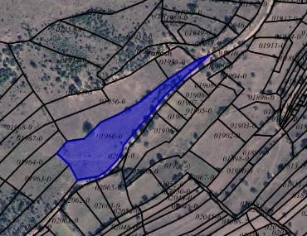
Të dhënat kadastrale për njësinë kadastrale/parcelën si në vijim:
Njësia Kadastrale/Parcela Nr.P-70403052-01960-0 me sipërfaqe 6087m², vendi i quajtur “ARAT E GJATA”, me kulturë kullosë e klasit të gjashtë(6), e cila gjendet në pjesën qëndrore të Zonës Kadastrale Ponesh, është e përshtatshme për zhvillimin e veprimtarive të ndryshme bujqësore. E publikuar për herë të parë (I) më datë 31.12.2020. Ipet në shfrytëzim për periudhë afat shkurtër dhe afat të gjatë, varësisht nga kërkesat.

STANQIQ
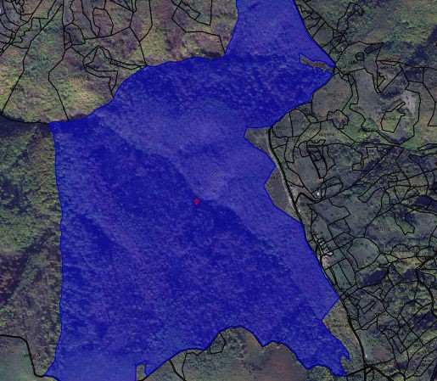

Të dhënat kadastrale për njësinë kadastrale/parcelën si në vijim:

Njësia Kadastrale/Parcela Nr.P-70403057-00001-0, me sipërfaqe 1289106m², vendi i quajtur “KOPILJAÇA”, mal i klasit të pestë(5), e cila gjendet në pjesën Veri-Perendimore të Zonës Kadastrale Stanciq, ne kufi me shtetin e Maqedonisë së Veriut, është e përshtatshme për zhvillimin e turizmit malor dhe rural. E publikuar për herë të parë (I) më datë 31.12.2020. Ipet në shfrytëzim për periudhë afat shkurtër dhe afat të gjatë, varësisht nga kërkesat.

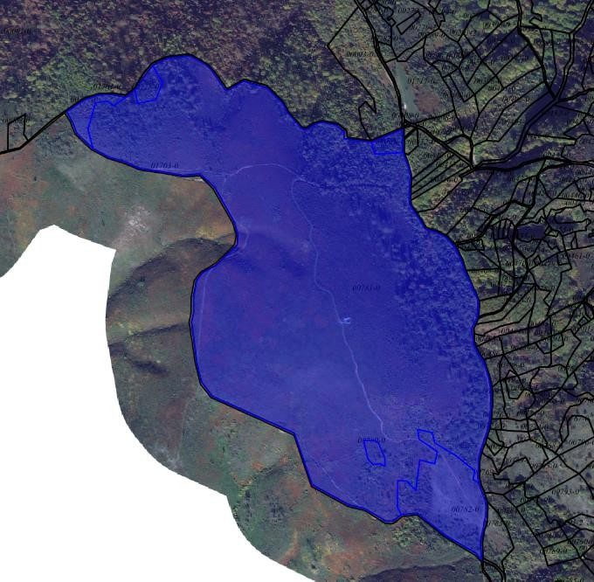
Të dhënat kadastrale për njësitë kadastrale/parcelat si në vijim:
Njësitë Kadastrale/Parcelat Nr. P-70403057-00777-0, P-70403057-00778-0, P-70403057-00779-0, P-70403057-00780-0, P-70403057-00781-0, P-70403057-00782-0 me sipërfaqe të tërësishme prej 590783m², në vendin e quajtur “KOPILJAÇA”, të cilat gjenden në pjesën Perendimore të Zonës Kadastrale në Stanqiq në kufi me shtetin e Maqedonisë së Veriut, janë të përshtatshme për zhvillimin e turizmit malor dhe rural, prodhimin e energjisë së ripërtitshme (me erë ose panele solar). E publikuar për herë të parë (I) më datë 31.12.2020. Ipet në shfrytëzim për periudhë afat shkurtër dhe afat të gjatë, varësisht nga kërkesat.

VELEKINCË
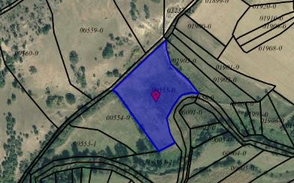
Të dhënat kadastrale për njësinë kadastrale/parcelën si në vijim:
Njësia Kadastrale/Parcela Nr.P-70403006-00555-0, në vendin e quajtur “ZAKUTA PLANDISHTE”, me sipërfaqe 7897m², me kulturë kullosë e klasit të parë(1), e cila gjendet në pjesën Lindore të Zonës Kadastrale Velekincë dhe është e përshtatshme për zhvillimin e veprimtarive bujqësore. E publikuar për herë të parë (I) më datë 31.12.2020. Ipet në shfrytëzim për periudhë afat shkurtër dhe afat të gjatë, varësisht nga kërkesat. E publikuar për herë të parë (I) më datë 31.12.2020. Ipet në shfrytëzim për periudhë afat shkurtër dhe afat të gjatë, varësisht nga kërkesat.

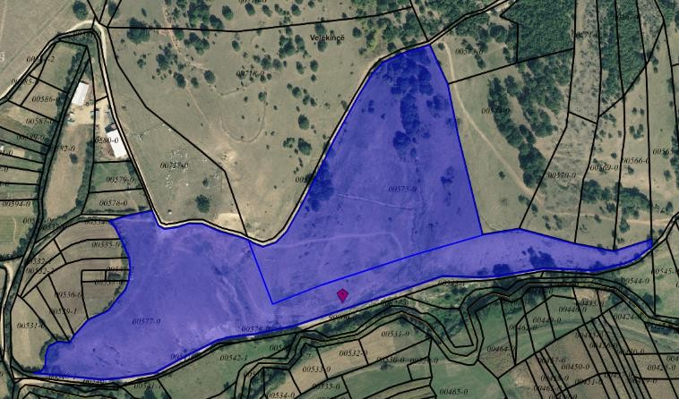
Të dhënat kadastrale për njësitë kadastrale/parcelat si në vijim:
Njësia Kadastrale/Parcela Nr.P-70403006-00575-0 me sipërfaqe 42104m², në vendin e quajtur“ZABEL HALOS LJUG MLJIZI” dhe Nr.P-70403006-00577-0 me sipërfaqe 46192m² të dyja me kulturë kullosë të klasit të tretë. Gjenden në pjesën Jug-Lindore të Zonës Kadastrale Velekincë, në kufi me Zonën Kadastrale në Pasjan. Janë të përshtatshme për veprimtari të ndryshme bujqësore si: blegtori, pemtari.
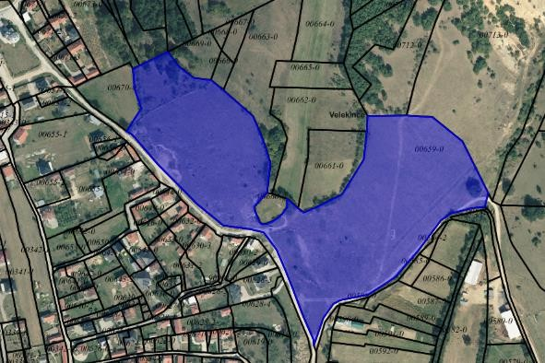
E publikuar për herë të parë (I) më datë 31.12.2020. Ipet në shfrytëzim për periudhë afat shkurtër dhe afat të gjatë, varësisht nga kërkesat.

Të dhënat kadastrale për njësinë kadastrale/parcelën si në vijim:

Njësia Kadastrale/Parcela Nr.P-70403006-00659-0 me sipërfaqe 49910m², vendi i quajtur “LJUGI MAL BREG”, me kulturë kullosë e klasit të tretë(3), e cila gjendet në pjesën Jug-Lindore të Zonës Kadastrale Velekincë. Eshtë e përshtatshme për veprimtari të ndryshme bujqësore si: blegtori, pemtari si dhe veprimtari afariste. E publikuar për herë të parë (I) më datë 31.12.2020. Ipet në shfrytëzim për periudhë afat shkurtër dhe afat të gjatë, varësisht nga kërkesat.

ZHEGËR

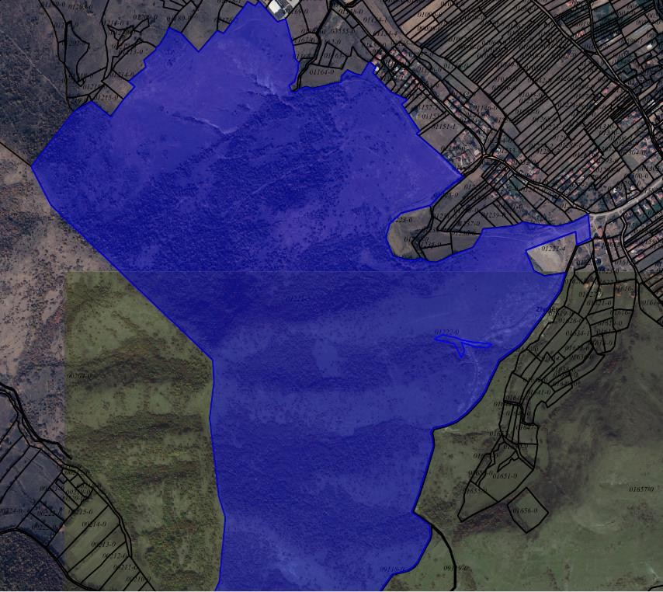
Të dhënat kadastrale për njësinë kadastrale/parcelën si në vijim:
Njësia Kadastrale/Parcela Nr.P-70403026-01221-3, me sipërfaqe 1216441m², vendi i quajtur “GABER” dhe njësia kadastrale/parcela Nr.P-70403026-01222-0 me sipërfaqe 2359m², në vendin e quajtur ““GABER” , me kulturë kullosë të klasit të pestë(5), të cilat gjenden në pjesën Perendimore të Zonës Kadastrale në Zhegër. Janë të përshtatshme për zhvillimin e afarizmit, sportit dhe rekreacionit, prodhimit të energjisë së ripërtritshme etj. E publikuar për herë të parë (I) më datë 31.12.2020. Ipet në shfrytëzim për periudhë afat shkurtër dhe afat të gjatë, varësisht nga kërkesat.

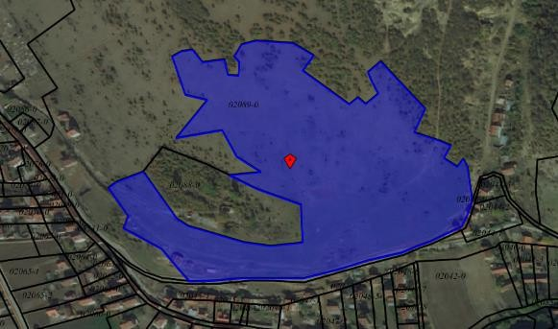
Të dhënat kadastrale për njësinë kadastrale/parcelën si në vijim:

Njësia Kadastrale/Parcela Nr.P-70403026-02089-0 me sipërfaqe 55953m², vendi i quajtur “XHURXHEVIK”, me kulturë kullosë e klasit të tretë(3), e cila gjendet në pjesën qëndrore të Zonës Kadastrale Zhegër dhe është e përshtatshme për zhvillimin e veprimtarive të ndryshme bujqësore. E publikuar për herë të parë (I) më datë 31.12.2020. Ipet në shfrytëzim për periudhë afat shkurtër dhe afat të gjatë, varësisht nga kërkesat.

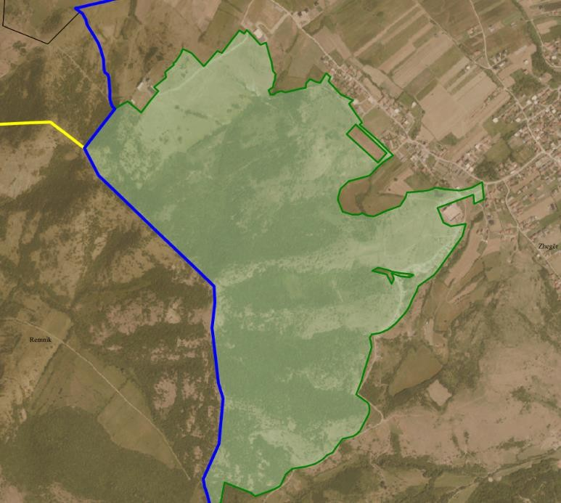
Të dhënat kadastrale për njësinë kadastrale/parcelën si në vijim:

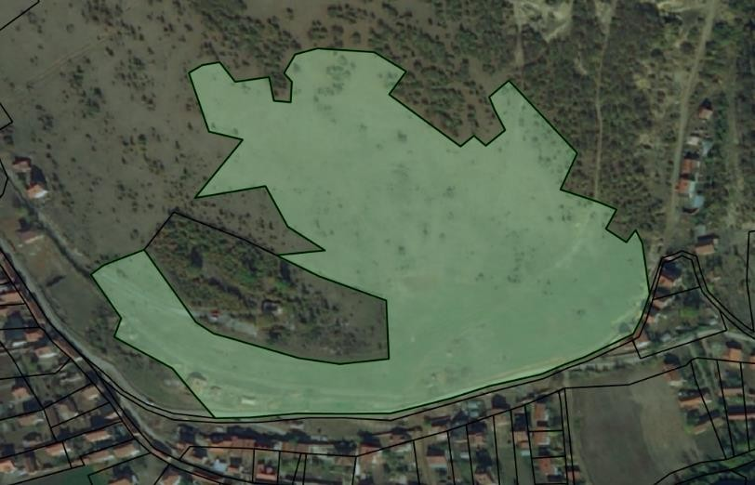
Njësia Kadastrale/Parcela Nr.P-70403026-1221-3 me sipërfaqe 1216441m², vendi i quajtur “GABER”, me kulturë kullosë e klasës pestë (5). Ndodhet në veri perëndim të fshatit. E përshtatshme për bujqësi, blegtori, agroturizëm. E publikuar për herë të parë (I) më datë 31.12.2020. Ipet në shfrytëzim për periudhë afat shkurtër dhe afat të gjatë, varësisht nga kërkesat
Të dhënat kadastrale për njësinë kadastrale/parcelën si në vijim:
Njësia Kadastrale/Parcela Nr.P-70403026-2089-0, me sipërfaqe 55953m², vendi i quajtur ““XHURXHEVIK”, me kulturë kullosë e klasës (3), Zona Kadastrale Zhegër. Ndodhet në lindje të fshatit, e përshtatshme për blegtori dhe bujqësi. E publikuar për herë të parë (I) më datë 31.12.2020. Ipet në shfrytëzim për periudhë afat shkurtër dhe afat të gjatë, varësisht nga kërkesat.

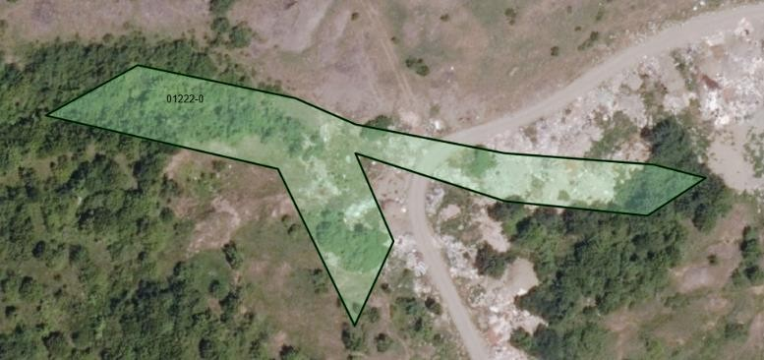
Të dhënat kadastrale për njësinë kadastrale/parcelën si në vijim:
Njësia Kadastrale/Parcela Nr.P-70403026-1222-0, me sipërfaqe 2359m², vendi i quajtur “ GOLA ÇUKA”, kultura e parcelës është kullosë e klasës 5, Zona Kadastrale Zhegër. Njësia kadastrale ndodhet në veri perëndim të fshatit. Eshtë e përshtatshme për ujqësi dhe blegtori. E publikuar për herë të parë (I) më datë 31.12.2020. Ipet në shfrytëzim për periudhë afat shkurtër dhe afat të gjatë, varësisht nga kërkesat.

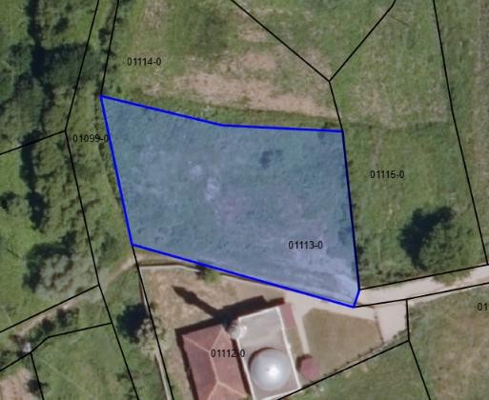
PIDIQ

Të dhënat kadastrale për njësinë kadastrale/parcelën si në vijim:

Njësia Kadastrale/Parcela Nr. P-70403049-01113-0, me sipërfaqe 1321m², vendi i quajtur “GRUDA”, me kulturë oborr 1132m² dhe 189m² shtëpi-ndërtesë. Nga ortofoto shihet se objekti është rrënuar. Parcela ka qasje direkte në rrugë publike. E përshtatshme për aktiviteteve ekonomike, veprimtarive ujqësore, si dhe funksioneve atraktive. E publikuar për herë të parë (I) më datë 31.12.2020. Ipet në shfrytëzim për periudhë afat shkurtër dhe afat të gjatë, varësisht nga kërkesat.

